

ACTIVIDAD
PARALELOS Y LATITUD

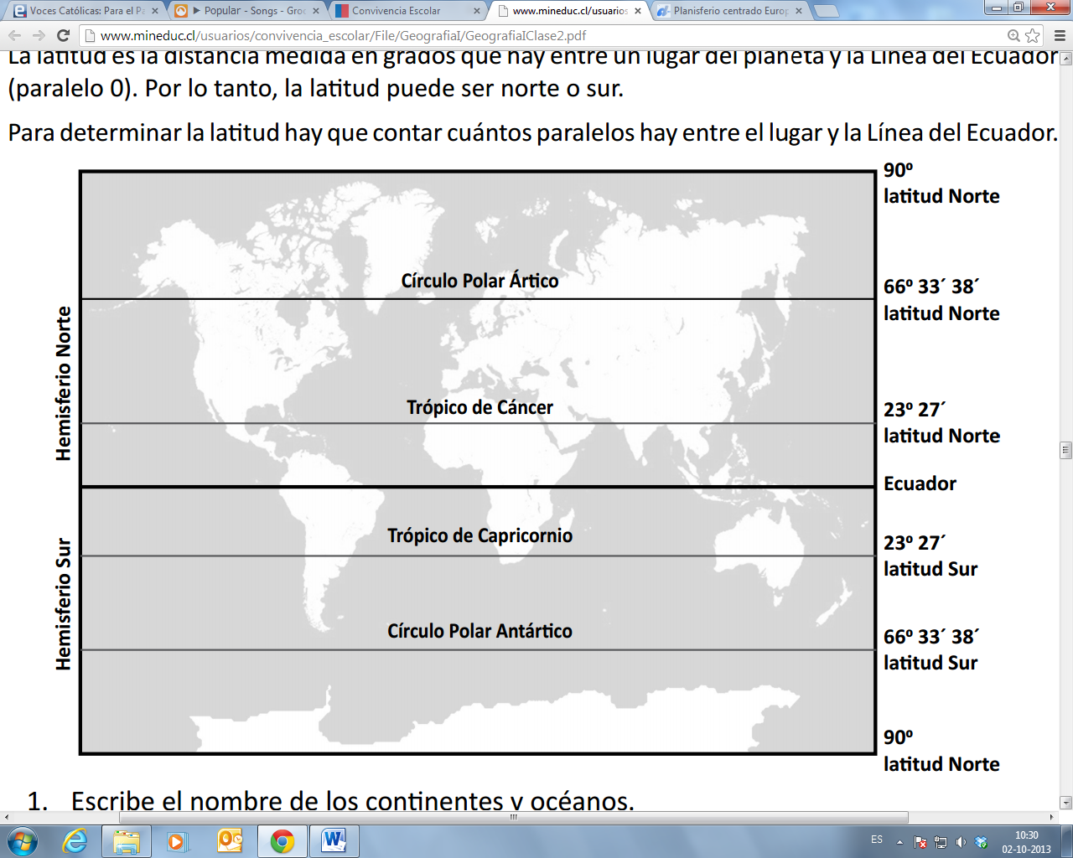
La latitud es la distancia que hay entre un lugar del planeta y la Línea del Ecuador. Ésta se mide en grados, y puede ser norte o sur.

- Escriba el nombre de los continentes y océanos

- Pinte, con un color, los continentes o la parte de ellos que se localizan en el hemisferio Norte.

- Pinte con el mismo color los océanos, o la parte de ellos que se localizan en el hemisferio Sur.

- ¿Cuál es el continente que se ubica completamente en el hemisferio Norte?

- ¿Cuáles son los continentes que se ubican completamente en el hemisferio Sur?

- ¿Cuál es el océano que se ubica casi en su totalidad en el hemisferio Sur?

Elaborado por: Programa de Educación Rural de la División de Administración General. Ministerio de Educación de Chile.

